Визитная карточка проекта
Авторы проекта
Фамилия, имя, отчество авторов |  | Комарова Татьяна Юрьевна
Регион, в котором находиться детский сад |  | г. Москва
Город, в котором находиться детский сад |  | г. Москва
Номер детского сада |  | ГБОУ СОШ №1413 «дошкольное отделение №1»
Тема учебного проекта
«Волшебница вода» |  |  | 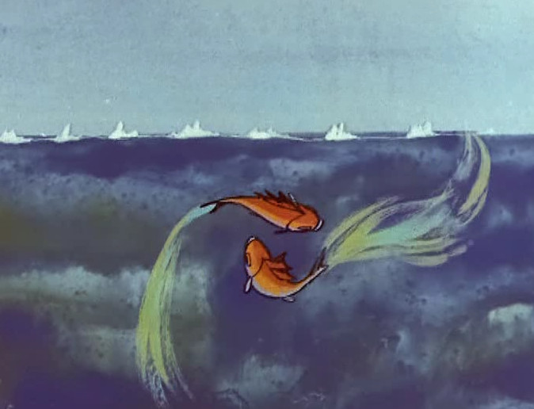
Дидактические цели, решаемые в ходе реализации проекта
- Расширить представление о воде, ее свойствах. Уточнить ее значение для всего живого на земле.
Компетентности, формируемые учебным проектом
- В сфере самостоятельной деятельности
- Основанные на усвоении способов приобретения знаний из различных источников информации.
- В сфере социально-трудовой и исследовательской деятельности
- В бытовой сфере
- В сфере культурно-досуговой деятельности
Методические задачи учебного проекта
- Обогащение знаний детей о свойствах воды.
- Воспитание у дошкольников бережного отношения к воде.
- Развитие речи, мышления, любознательности, воображения, обогащение словарного запаса.
- Дать представление о круговороте воды в природе. Рассказать, что капельки воды «ходят», движутся по кругу.
- Формирование представления о том, что может нанести вред воде.
- Воспитание интереса и любви к устному народному творчеству посредством сказок, пословиц, поговорок, считалок.
- Формирование навыков элементарной исследовательской деятельности.
- Активизация совместной деятельности детей и родителей .
Основополагающий вопрос: Какое значение имеет вода в жизни живого?
Вопросы учебной темы (проблемные):
- Что такое лед?
- Есть ли у воды запах?
- Где быстрее тает лед? В горячей или холодной воде?
- Что происходит с водой на морозе?
- Почему лед в природе белый?
- Какого цвета будет лед, если заморозить желтую воду?
- В какой воде живет щука?
- Есть ли в воде кислород?
- Плавает ли лед?
Творческое название учебного проекта
«Люди, научившиеся… наблюдениям и опытам, приобретают способность сами ставить вопросы и получать на них ответы, оказываясь на более высоком умственном и нравственном уровне в сравнении с теми , кто этой школы не прошел»
К. Е. Тимирязев
Самостоятельные исследования детей и родителей в рамках учебного проекта

- Совместный с родителями поиск материала по проблеме проекта в различных источниках информации (фотографии и рассказы о воде, журналы, книги, энциклопедии).
- Детско-родительские исследовательские проекты на темы: «провожу опыты с водой вместе с мамой», «Бережное отношение к воде», «Разноцветные льдинки»
- Создание в группе фотовыставки «Юные исследователи» .
- Создание альбома с детскими зарисовками.
Разделы программы, соответствующие проекту
- Социализация
- Познание. Ознакомление с окружающим
- Коммуникация
- Ознакомление с художественной литературой
- Художественное творчество
- Физическое развитие
Предметные области
Окружающий мир | Изобразительное искусство |  |  | Развитие речи
Физическая культура | Народное творчество |  |  | Литература
Возраст учащихся
Детский сад - старший возраст 5-6 лет
Оформление результатов проекта: фотовыставка «Юные исследователи»,
мультимедийная презентация, размещение материалов на сайте учреждения
Краткая аннотация проекта
Проект позволяет расширить представление детей о свойствах воды и ее составе.
У детей формируются навыки самостоятельности, активности в поиске ответов на вопросы и применения своих навыков в играх и практической деятельности.
Вода имеет важное значение в жизни всего живого. Надо бережно относиться к воде и не загрязнять водоемы.
Продолжительность работы над проектом
1 месяц
Программно-техническое обеспечение
Компьютеры, принтер, цифровая камера, СD-проигрыватель, видеокамера, проекционная система, доступ к Интернету
Ссылки на ресурсы Интернет по теме учебного проекта
http://eksperimentiki.ru/publ/fizika/water/10
http://adalin.mospsy.ru/l_01_00/l_01_10g.shtml
http://www.youtube.com/watch?v=t8z6niBWQ1c
Ключевые слова: иней, роса, родник, ключ, аквариум, пресная вода, злаки.

